上海市同仁医院武夷路院区家具公开招标项目

第五标包 手术室不锈钢设备等

招标需求
一、原则
1.投标人应具备国家或行业管理部门规定的，在本市实施本项目所需的资格（资质）和相关手续（如果有），由此引起的所有有关事宜及费用由投标人自行负责。
2.投标人对所提供的货物应当享有合法的所有权，没有侵犯任何第三方的知识产权、技术秘密等权利，而且不存在任何抵押、留置、查封等产权瑕疵。
3.投标人提供的货物应当是全新的、未使用过的，货物和相关服务应当符合招标文件的要求，并且其质量完全符合国家标准和招标需求。
4.投标人应如实准确地填写投标货物的规格型号、技术参数、品牌、产地等相关信息，因上述信息内容填写不完整、不准确，而导致投标文件被误读、漏读，由投标人自行负责，为此投标人需承担其投标文件在评标时被扣分甚至被认定为无效投标的风险。
5.若本项目涉及国家强制认证产品（3C认证产品等），则根据国家有关规定，投标人提供的产品必须满足强制认证要求。
6.招标人在技术需求和图纸或图片（如果有）中指出的工艺、材料和货物的标准以及参照的技术参数或型号仅起说明作用，并没有任何限制性和排他性，投标人在投标中可以选用其他替代标准、技术参数或型号，但这些替代要在不影响功能实现的前提下，并在可接受范围内接受偏离。
7.投标人在投标前应认真了解招标人的使用需求、使用条件（使用空间、能源条件等）和其他相关条件，一旦中标，应按照招标文件和合同规定的要求提供货物及相关服务。
8.投标人应根据本章节中详细技术规格要求，采用市场主流产品或按照要求提供定制产品参加竞标。

二、项目概况
1.交付日期：自合同签订之日起15个工作日内完成交付。

2.依据本项目的招标范围和内容，中标人以包工、包料、包质包量、包安全可靠的方式实施。
3.本项目不允许分包。
4.本项目合同的标的、价格、质量及验收标准、考核管理、履约期限等主要条款应当与招标文件和中标人投标文件的内容一致，并互相补充和解释。
5.本项目合同总价不变，招标人不会因人工费、物价、费率、汇率或其他因素（不可抗力除外）的变动而进行调整。
6.投标人在服务期内，根据招标人的实际采购量按实结算。
7.采购清单为招标人预计采购的品目，如采购过程中超出采购清单范围以外的，以双方协商价为准。
8.支付方式：合同签订后10日内支付合同总价的45%，余款于验收合格后一次性付清。
具体根据合同约定条款进行支付；采购合同应明确资金支付的方式、时间和条件，明确逾期支付资金的违约责任。如有冲突，以中华人民共和国国务院令第802号《保障中小企业款项支付条例》为准。
9.中标人因自身原因造成返工的工作量，招标人将不予计量和支付。
10.投标人资格要求（详见本项目招标公告）

三、参数标准要求
1、国标 S30408不锈钢板材：符合 GB/T3280-2015《不锈钢冷轧钢板和钢带》标准规 定中的检验检测项目；国标 S30408 不锈钢圆管及方管：符合 GB/T6725-2017《冷弯型钢通用技术条件》标准规定中的检验检测项目
2、电抛光不锈钢板材/棒/不锈钢方管处理：符合 GB/T 20016-2005 标准规定中的检验检测项目
3、金属喷塑：符合 GB/T 3325-2024 金属家具通用技术条件标准规定中的检验检测项目
4、导轨：符合 QB/T2454-2013《家具五金抽屉导轨》标准规定中的检验检测项目
5、脚轮：符合 QB/T4765-2014《家具用脚轮》标准规定中的检验检测项目
6、台面操作软垫及抽屉垫：符合GB6675.4-2014标准规定中八种可迁移元素的检验检测项目
7、可锁定气弹簧：符合GB/T25750-2010《可锁定气弹簧技术条件》检测标准规定中的检验检测项目
8、防撞圈：符合GB/T 32487-2016 《塑料家具通用技术条件》、GB/T 1043.1-2008《塑料简支梁冲击性能的测定第 1 部分:非仪器化冲击试验》标准规定中的检验检测项目。
9、防撞角：符合 GB/T 32487-2016《塑料家具通用技术条件》、 GB/T 1043.1-2008《塑料简支梁冲击性能的测定第 1 部分：非仪器化冲击实验》标准规定中的检验检测项目
10、输液架、手术器械台(气动升降式)、耗材管理车、治疗车：需提供产品通过噪声检测，检测限量值优于GB3096-2008《声环境质量标准》1类标准，昼间限量值小于50dB(A)
注：（1）各投标人应充分注意，凡涉及国家或行业管理部门颁发的相关规范、规程和标准，无论其是否在本招标文件中列明，中标人应无条件执行。标准、规范等不一致的，以要求高者为准。
（2）投标人提供的产品应能满足上述标准要求且提供满足上述标准的检测报告，出具检测报告的检测机构应获得市场监督管理部门的认可，具备相关标准的检测资质，否则评标委员会有权做出不利判定。
（3）受检单位要求：检测报告上的委托单位（受检单位）名称应与投标人、投标产品生产厂家或原材料的生产厂家一致。
（4）产品技术参数与检测报告要求不相符的，以检测报告要求为准。
四、供货期要求
1.本项目供货期包括设备供货、就位、安装调试直至交付使用的全部时间。
2．本项目的安装调试及试用期间的管理将纳入招标人的管理范围，在此过程中，中标人须服从招标人的时间和管理协调。
3. 质量标准与验收要求
3.1本项目验收将由招标人组织进行或委托第三方进行，质量标准和验收要求为按照招标文件相关条款规定一次验收合格。
3.2如验收未获通过，招标人有权要求更换或退货，并按照合同约定的条款对供应商作违约处理。
3.3项目履约验收工作由采购人按照相应方案组织实施。具体依据项目合同中的履约验收方案执行，合同中的履约验收方案将明确履约验收的主体、时间、方式、程序、内容和验收标准等事项。
4.供应商在投标文件中提供投标产品实样图册，中标后根据招标人的实际情况，做相应深化设计。
5.投标人需依据投标产品制作整体平面布置效果图，效果图视觉风格、空间布局应与医院整体环境及风格保持协调统一。
五、样品要求
1、样品清单
对应采购清单中序号 | 名称 | 数量 | 技术参数要求 | 备注
3 | 输液架 | 1台 | 详见后文技术参数要求 | /
7 | 手术室器械台（层叠式）3 | 1台 | 详见后文技术参数要求 | /
12 | 精细化管理物品存放架--单列篮筐式 | 1台 | 详见后文技术参数要求 | 精细化管理物品存放架--单列篮筐式（1台）+精细化管理物品存放架--平板式（小号）（2台）：现场需连体拼装为L型
13 | 精细化管理物品存放架--平板式（小号） | 2台 | 详见后文技术参数要求 | 精细化管理物品存放架--单列篮筐式（1台）+精细化管理物品存放架--平板式（小号）（2台）：现场需连体拼装为L型
2、投标人在2026年8月19日（周三）14时00分至16时00分将样品提前送至上海市武夷路728号，投标文件提交截止时间后提交的样品将拒收，投标人提前递交样品的需提前联系招标方（联系人：高志军， 联系方式：18101975659 ）。
3、所有样品均需注明项目名称、包件名称、投标人名称及样品名称。
4、样品是评审的依据。招标人在实施过程中根据实际情况有权对样品的色样作调整，投标人在核算单价时，不受颜色影响。同时在评标过程中若对样品进行破坏性实验造成的物品损耗由投标人承担，招标方对投标人所递交的样品损坏等不负任何责任。
5、中标人的样品留存封样，未中标人应在接到招标方通知后三个工作日内按通知要求领回样品，未领回的，则由招标方代为处理。
6、中标人在投标阶段提供的样品将由招标人进行保管和封存，将作为履约验收的参考。
六、人员及设备配备要求
1.人员配备要求：供应商提供为本项目提供售后服务的专职服务人员名单。
2.设备要求：中标人在实施本项目时，自行准备车辆以及现场安装所需的工具。
3.安全文明作业要求和应急处置要求
中标人在执行本项目过程中，必须严格遵守上海市有关应急联动处置办法的规定（参见《上海市政府关于印发修订后的上海市突发事件应急联动处置办法的通知》沪府〔2015〕49号），做好突发事件的应急工作。按国家规定需持证上岗的工作人员，必须在投标文件中提供证书复印件。因管理不善而引起政府职能部门罚款和停工整改等，其相应发生的费用和损失将由中标人自行承担。中标人在执行本项目过程中，造成的各类安全或意外人身事故及连带责任由中标人自行承担，且招标人将保留暂缓支付款项的权利。
七、售后服务要求
1、投标人必须提供所投设备整体不少于5年的免费质保期，质保期内提供质量“三包”，并免费上门服务。提供定期上门巡检，发现问题及时解决。质保期外投标人须提供终身保养服务，继续提供设备使用的技术支持，包括故障排除及零备件的供应，应长期负责有偿优惠维修服务。
2、投标人应具有较完善的售后服务体系及场所，有售后服务专线，保证在接到故障报修电话后能及时上门解决问题。投标人必须提供全年5×8小时上门服务（所有部件上门更换），做到2小时内电话响应、4小时内到达现场、24小时内修复或提供备用设备。提供正常的技术、备品备件服务。
3、投标人必须在投标文件中对其售后故障解决方案、服务方案，包括售后服务网点详细介绍、响应到场修复时间、专线报修电话、投诉方式、售后服务人员组成情况、无法解决问题的应急措施等进行详细阐述。
4、操作培训要求
在设备进行安装或调试期间，中标人应负责对招标人的技术人员进行必要的培训，并提供培训资料。培训内容应包括如何对设备进行操作，以及简单故障的排除等。

八、其他要求

（一）投标报价依据
- 投标报价计算依据包括本项目的招标文件（包括提供的附件）、招标文件答疑或修改的补充文书、供货清单、项目现场条件等。
- 招标文件明确的项目范围、供货内容、供货期限、产品质量要求、验收要求与售后服务要求等。
- 供货清单说明
- 供货清单应与投标人须知、合同条件、项目质量标准和要求等文件结合起来理解或解释。
- 投标报价应包含货物成本、保险、运输费用、有关税费，以及安装、调试、售后服务等伴随服务费用。
- 投标报价不得超过公布的预算金额或最高限价，其中各包件均不得超过对应的预算金额或最高限价。
- 本项目只允许有一个报价，任何有选择的报价将不予接受。
- 投标人提供的服务应当符合国家和上海市有关法律、法规和标准规范，满足合同约定的服务内容和质量等要求。不得违反法规标准规定或合同约定，通过降低服务质量、减少服务内容等手段进行恶性低价竞争，扰乱正常市场秩序。

九、采购清单及技术参数
说明：投标人不得对表内产品数量进行缩减。本包件核心产品：手术器械台(气动升降式)
序号 | 名称 | 参考图片 | 规格型号 | 数量 | 单位 | 技术参数
1 | 输液架 | 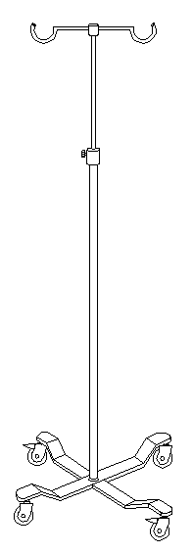 | 长500×宽500×升降行程1240～2000（mm）±5mm | 10 | 台 | - 尺寸：长500×宽500×升降行程1240～2000（mm）±5mm；  2.主体结构：四轮定位、承重底盘；  3.下沉式承重底盘：≥8mm厚度的不锈钢整板冲压一体成型；  4.ABS结构部件旋转控制升降，外部无止动螺栓，自带气压阻尼，缓慢匀速下落，不会猛地砸落输液袋，保护精密输液管路  4.附件：脚轮4只（带刹车）；  5.主体材质：国标S30408不锈钢板材，符合 GB/T3280-2015 标准规定；国标 S30408 不锈钢圆管：符合 GB/T6725-2017标准规定；  6.主材规格：圆管厚度≥1.0mm；  7.推动时的噪声检测限量值符合 GB3096-2008《声环境质量标准》。
2 | 治疗车 | 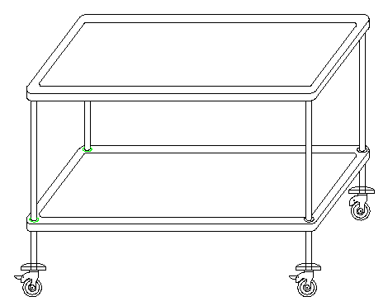 | 长850×宽510×高800（mm）±5mm | 6 | 台 | - 尺寸：长850×宽510×高800（mm）±5mm；  2.主体结构：台面模压一次成型、双层（复合工艺）上台面底部加四面加强管；  3.附件：  3.1.脚轮 4 只（其中 2 只带刹车）：双踏式（一踩刹车、二踩解刹）全 ABS 外罩双轴承，轮面 pu 材质（85%硬度，适用于 PVC 胶地板），防锈防卷发静音脚轮；符合 QB/T 4765-2014标准规定；  3.2.防撞圈 4 只：符合 GB/T 32487-2016 、GB/T 1043.1-2008标准规定；  4.主体材质：国标S30408不锈钢板材，符合 GB/T3280-2015 标准规定；国标 S30408 不锈钢圆管及方管：符合 GB/T6725-2017标准规定；  5.主材规格：板材及管材厚度≥1.0mm；  6.不锈钢竖杆的交接处配置 ABS 防尘罩；  7.推动时的噪声检测限量值符合 GB3096-2008《声环境质量标准》。
3 | 手术器械台(气动升降式) | 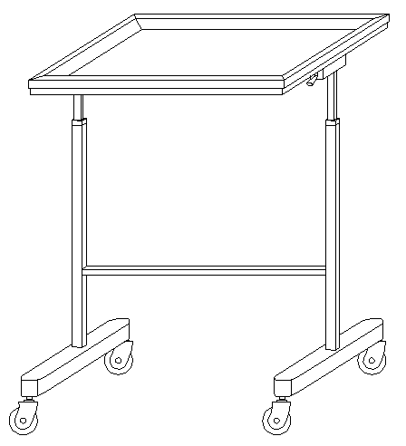 | 长850×宽500×升降行程900～1250(mm)±5mm | 9 | 台 | 1.尺寸:长850×宽500×升降行程900～1250(mm)±5mm；  2.主体结构：双杆升降、跨床式、气动升降；  3.附件：脚轮 4 只（其中 2 只带刹车）：双踏式（一踩刹车、二踩解刹）全 ABS 外罩双轴承，轮面pu材质（85%硬度，适用于 PVC 胶地板），防锈防卷发静音脚轮；符合 QB/T 4765-2014标准规定；  4.主体材质：国标S30408不锈钢板材，符合 GB/T3280-2015 标准规定；国标 S30408 不锈钢方管：符合 GB/T6725-2017标准规定；  5.主材规格：板材及管材厚度≥1.0mm；  6.升降机构连接处配有 ABS 模具一体成型的防尘装置，斜角式设计；  7.气动升降机构：台面在受力上升时无需接触任何开关即可上升，台面下降时为手动式气压解锁装置，台面可在任意区间停时下压托盘没有明显的上下浮动间隙，升降机构疲劳测试：桌子升到最高位置和最低位置整个过程为一个循环，可重复循环≥50000次，测试后开关无破损，且保持正常功能  8.可锁定气弹簧：符合GB/T25750-2010标准规定；  9.推动时的噪声检测限量值符合 GB3096-2008《声环境质量标准》0 类标准。
4 | 手术室器械台（层叠式）1 | 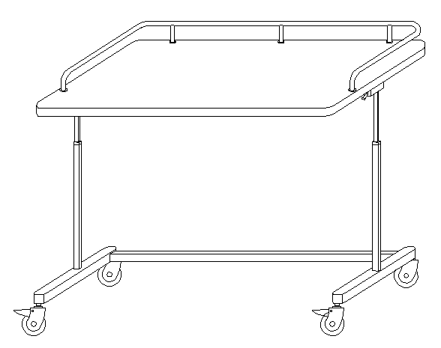 | 长1120×宽580×升降行程950～1350（mm）±5mm | 11 | 台 | - 尺寸：长1120×宽580×升降行程950～1350（mm）±5mm；  2.主体结构：层叠式、单层、气动升降；  3.附件：  3.1.脚轮 4 只（其中 2 只带刹车）：双踏式（一踩刹车、二踩解刹）全 ABS 外罩双轴承，轮面 pu 材质（85%硬度，适用于 PVC 胶地板），防锈防卷发静音脚轮；符合 QB/T 4765-2014标准规定；  3.2.防撞圈 4 只：符合 GB/T 32487-2016 、GB/T 1043.1-2008标准规定；  4.主体材质：国标S30408不锈钢板材，符合 GB/T3280-2015 标准规定；国标 S30408 不锈钢圆管：符合 GB/T6725-2017标准规定；  5.主材规格：板材及管材厚度≥1.0mm；  6.升降机构连接处配有ABS模具一体成型的防尘装置，斜角式设计；  7.气动升降机构：台面在受力上升时无需接触任何开关即可上升，台面下降时为手动式气压解锁装置，台面可在任意区间停时下压托盘没有明显的上下浮动间隙，升降机构疲劳测试：桌子升到最高位置和最低位置整个过程为一个循环，可重复循环≥50000次，测试后开关无破损，且保持正常功能；  8.可锁定气弹簧：符合GB/T25750-2010标准规定；  9.台面处理：电抛光不锈钢板材，符合 GB/T20016-2005 标准规定。
5 | 手术室器械台（层叠式）2 | 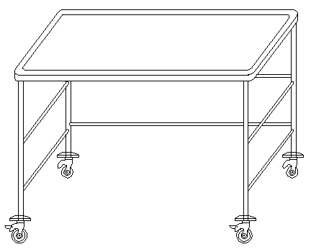 | 长900×宽540×高865(mm)±5mm | 11 | 台 | 1.尺寸：长900×宽540×高865(mm)±5mm；  2.主体结构：层叠式、台面模压一次成型、双层（复合工艺），上台面底部加四面加强管；  3.附件：  3.1.脚轮 4 只（其中 2 只带刹车）：双踏式（一踩刹车、二踩解刹）全 ABS 外罩双轴承，轮面 pu 材质（85%硬度，适用于 PVC 胶地板），防锈防卷发静音脚轮；符合 QB/T 4765-2014标准规定；  3.2.防撞圈 4 只：符合 GB/T 32487-2016 、GB/T 1043.1-2008标准规定；  4.主体材质：国标S30408不锈钢板材，符合 GB/T3280-2015 标准规定；国标 S30408 不锈钢圆管及方管：符合 GB/T6725-2017标准规定；  5.主材规格：板材及管材厚度≥1.0mm；  6.不锈钢围栏、立柱横杆及竖杆的交接处配置 ABS 防尘罩。
6 | 手术室器械台（层叠式）3 |  | 长1120×宽580×升降行程950～1350/1430（mm）±5mm | 9 | 台 | 1.尺寸：长1120×宽580×升降行程950～1350/1430（mm）±5mm；  2.主体结构：层叠式，单层、台面三面弯管式围栏层叠式、气动升降、台面超级电抛光工艺；  3.附件  3.1.脚轮 4 只（其中 2 只带刹车）：双踏式（一踩刹车、二踩解刹）全 ABS 外罩双轴承，轮面pu材质（85%硬度，适用于 PVC 胶地板），防锈防卷发静音脚轮；符合 QB/T 4765-2014标准规定；  3.2.防撞圈 4 只：符合 GB/T 32487-2016 、GB/T 1043.1-2008标准规定；  4.主体材质：国标S30408不锈钢板材，符合 GB/T3280-2015 标准规定；国标 S30408 不锈钢圆管及方管：符合 GB/T6725-2017标准规定；  5.主材规格：板材及管材厚度≥1.0mm；  6.升降机构连接处配有 ABS 模具一体成型的防尘装置，斜角式设计；  7.气动升降机构：台面在受力上升时无需接触任何开关即可上升，台面下降时为手动式气压解锁装置，台面可在任意区间停时下压托盘没有明显的上下浮动间隙，升降机构疲劳测试：桌子升到最高位置和最低位置整个过程为一个循环，可重复循环≥50000次，测试后开关无破损，且保持正常功能；  8.可锁定气弹簧：符合GB/T25750-2010标准规定。
7 | 手术室器械台（层叠式）4 | 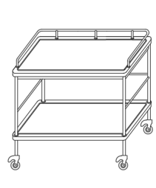 | 长900×宽540×台面高785/围栏高865（mm）±5mm | 9 | 台 | 1.尺寸：长900×宽540×台面高785/围栏高865（mm）±5mm；  2.主体结构：层叠式、台面模压一次成型、双层（复合工艺），台面三面弯管式围栏，上台面底部加四面加强管；  3.附件：  3.1.脚轮 4 只（其中 2 只带刹车）：双踏式（一踩刹车、二踩解刹）全 ABS 外罩双轴承，轮面 pu 材质（85%硬度，适用于 PVC 胶地板），防锈防卷发静音脚轮；符合 QB/T 4765-2014标准规定；  3.2.防撞角4 只：符合 GB/T 32487-2016 、GB/T 1043.1-2008标准规定；  4.主体材质：国标S30408不锈钢板材，符合 GB/T3280-2015 标准规定；国标 S30408 不锈钢圆管及方管：符合 GB/T6725-2017标准规定；  5.主材规格：板材及管材厚度≥1.0mm；  6.不锈钢围栏、立柱横杆及竖杆的交接处配置 ABS 防尘罩。
8 | 扇形台 | 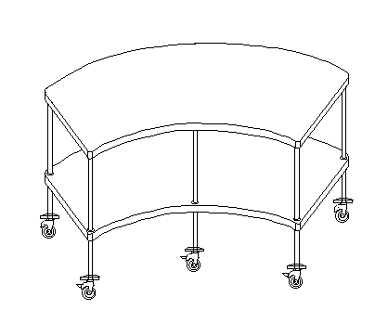 | 长1580×宽450×高950（mm）±5mm | 9 | 台 | 1.尺寸：长1580×宽450×高950（mm）±5mm；  2.主体结构：不锈钢、扇形、台面双复（模压一次成型）；  3.附件：  3.1.脚轮 4 只（其中 2 只带刹车）：双踏式（一踩刹车、二踩解刹）全 ABS 外罩双轴承，轮面 pu 材质（85%硬度，适用于 PVC 胶地板），防锈防卷发静音脚轮；符合 QB/T 4765-2014标准规定；  3.2.防撞圈 4 只：符合 GB/T 32487-2016 、GB/T 1043.1-2008标准规定；  4.主体材质：国标S30408不锈钢板材，符合 GB/T3280-2015 标准规定；国标 S30408 不锈钢圆管：符合 GB/T6725-2017标准规定；  5.主材规格：板材及管材厚度≥1.0mm；  6.不锈钢围栏、立柱横杆及竖杆的交接处配置 ABS 防尘罩。
9 | 踏脚凳（小号） | 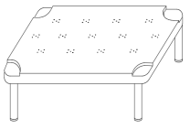 | 长500×宽350×高100（mm）±5mm | 27 | 台 | 1.尺寸：长500×宽350×高100（mm）±5mm；  2.主体结构：凳面防滑工艺、双层复合式、可叠放  3.主体材质：国标S30408不锈钢板材，符合 GB/T3280-2015 标准规定；国标 S30408 不锈钢圆管：符合 GB/T6725-2017标准规定；  4.主材规格：板材厚度≥1.0mm
10 | 输液架（带方盘） | 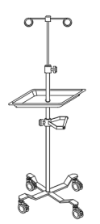 | 长500×宽500×升降行程1240～2000（mm）±5mm | 22 | 台 | 1.尺寸：长500×宽500×升降行程1240～2000（mm）±5mm；  2.主体结构：四轮定位、承重底盘、康复手柄、4个挂钩、配置方盘（长310×宽240×高30（mm）±5mm）；  3.下沉式承重底盘：≥8mm厚度的不锈钢整板冲压一体成型；  4.附件：脚轮4只（带刹车）；  5.主体材质：国标S30408不锈钢板材，符合 GB/T3280-2015 标准规定；国标 S30408 不锈钢圆管：符合 GB/T6725-2017标准规定；  6.主材规格：圆管厚度≥1.0mm；
11 | 耗材管理车 | 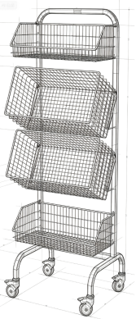 | 长555×宽460×高1620（mm）±5mm | 9 | 台 | - 尺寸：长555×宽460×高1620（mm）±5mm；  2.主体结构：单侧使用；  3.产品组成：灭菌篮筐（长575×宽280×高265（mm）±5mm）×2只（斜放式固定装置），灭菌篮筐（长575×宽280×高180（mm）±5mm）×2只；  4.附件：  4.1.脚轮 4 只（其中 2 只带刹车）:双踏式（一踩刹车、二踩解刹）全 ABS 外罩双轴承，轮面 pu 材质（85%硬度，适用于 PVC胶地板），防锈防卷发静音脚轮；符合 QB/T 4765-2014标准规定；  4.2.防撞圈 4 只：符合 GB/T32487-2016 、GB/T 1043.1-2008标准规定；  5.主体材质：国标S30408不锈钢板材，符合 GB/T3280-2015 标准规定；国标 S30408 不锈钢方管：符合 GB/T6725-2017标准规定；6.主材规格：管材厚度≥1.0mm；  7.整车表面处理：电抛光不锈钢方管及电抛光棒，符合 GB/T20016-2005 标准规定；  8.推动时的噪声检测限量值符合 GB3096-2008《声环境质量标准》。
12 | 精细化管理物品存放架--单列篮筐式 | 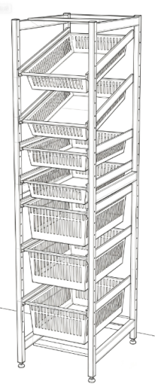 | 长473×宽627×高2000（mm）±5mm | 9 | 台 | - 尺寸：长473×宽627×高2000（mm）±5mm；  2.主体结构：拼装式（非固定焊接式工艺），单列，顶部二层导轨倾斜式安装，二十六层间距可调、每层间距≥64mm；  3.产品组成：塑料篮筐：长400×宽600×高200（mm）±5mm×3 只、≥长400×宽600×高100（mm）±5mm×4 只（每只长400×宽600×高200（mm）±5mm塑料篮筐内标配：长隔片×1、标牌卡×2；每只≥长400×宽600×高100（mm）±5mm塑料篮筐内标配：长隔片×1、短隔片×1、标牌卡×4，标牌卡需有≥三种不同尺寸、≥三种不同颜色可选），材质为防摔承重、防折优质塑材；  4.塑料篮筐通过 134℃高温测试：①、测试过程需符合医院通用自动化灭菌方法即卫生行业标准 WS/T310.2-2016 灭菌条件（压力蒸汽灭菌，预真空式）：温度 134℃、压力为 201.7kPa~229.3kPa、时间为 4 分钟的要求；②、测试结果：颜色无变化、形状无变化、无开裂变化；  5.塑料分隔片通过 134℃高温测试：①、测试过程需符合医院通用自动化灭菌方法即卫生行业标准WS/T310.2-2016 灭菌条件（压力蒸汽灭菌，预真空式）：温度 134℃、压力为 201.7kPa~229.3kPa、时间为 4 分钟的要求；②、测试结果：颜色无变化、形状无变化、无开裂变化；  6.附件：调节脚 4 只：具有可旋转自动与地面调平功能；  7.拆卸可调式导轨（一体成型、有二种锁定限位功能），材质为防摔承重、防折优质塑材；  8.主体材质：国标 S30408 不锈钢方管：符合 GB/T6725-2017标准规定；；  9.主材规格：管材厚度≥2.0mm；  10.表面处理：立柱表面喷塑处理，≥25种符合色彩学色系供选择，符合 GB/T 3325-2024 标准规定。
13 | 精细化管理物品存放架--平板式（小号） | 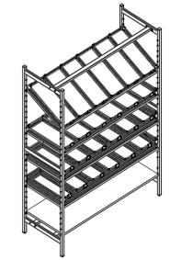 | 长1200×宽627×高2000（mm）±5mm | 11 | 台 | 1.尺寸：长1200×宽627×高2000（mm）±5mm；  2.主体结构：拼装式（可在场地L型/U型任意组装，非固定焊接式工艺），顶层倾斜式层板+四层平板式层板、二十四层间距可调、每层间距≥64mm；  3.上四层层板标配≥60mm高积木式物品分类装置（每层纵向6格）：材质为铝合金，物品分类装置的所有隔条上下均无齿口/ 切口，隔条在抽屉中可前后移动，所有隔条的正面/两侧面可放置标牌卡，标牌需至少三种不同尺寸、三种不同颜色可选；  4.附件：调节脚4只；  5.安装不锈钢承重定位螺栓（不可有任何焊接点），螺栓长度≥15mm：符合国标S30408不锈钢，GB/T1220-2007标准规定中；  6.管材连接安装位置无缝对接、非焊接处理、配有ABS连接件；  7.层板及支耳为数控加工一体成型，不可有锐角/断面/任何焊接点，承重≥150kg；；  8.主体材质：国标S30408不锈钢板材，符合 GB/T3280-2015 标准规定；国标 S30408 不锈钢方管：符合 GB/T6725-2017标准规定；  9.主材规格：板材厚度≥1.5mm，管材厚度≥2.0mm；  10.表面处理工艺：立柱、层板表面喷塑处理：符合 GB/T 3325-2024标准规定；  11.铝制分隔片：符合GB/T3190-2020标准规定。
14 | 精细化管理物品存放架--平板式（大号） | 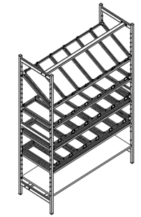 | 长1500×宽627×高2000（mm）±5mm | 3 | 台 | 1.尺寸：长1500×宽627×高2000（mm）±5mm；  2.主体结构：拼装式（可在场地L型/U型任意组装，非固定焊接式工艺），顶层倾斜式层板+四层平板式层板、二十四层间距可调、每层间距≥64mm；  3.上四层层板标配≥60mm高积木式物品分类装置（每层纵向6格）：材质为铝合金，物品分类装置的所有隔条上下均无齿口/ 切口，隔条在抽屉中可前后移动，所有隔条的正面/两侧面可放置标牌卡，标牌需至少三种不同尺寸、三种不同颜色可选；  4.附件：调节脚4只；  5.安装不锈钢承重定位螺栓（不可有任何焊接点），螺栓长度≥15mm：符合国标S30408不锈钢，GB/T1220-2007标准规定中；  6.管材连接安装位置无缝对接、非焊接处理、配有ABS连接件；  7.层板及支耳为数控加工一体成型，不可有锐角/断面/任何焊接点，承重≥150kg；  8.主体材质：国标S30408不锈钢板材，符合 GB/T3280-2015 标准规定；国标 S30408 不锈钢方管：符合 GB/T6725-2017标准规定；  9.主材规格：板材厚度≥1.5mm，管材厚度≥2.0mm；  10.表面处理工艺：立柱、层板表面喷塑处理：符合 GB/T 3325-2024 标准规定；  11.铝制分隔片：符合GB/T3190-2020标准规定。
15 | 麻醉车 | 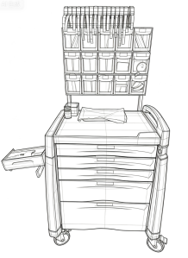 | 长790×宽610×高1100（mm）±5mm | 10 | 台 | 1.尺寸：长790×宽610×高1100（mm）±5mm；  2.主体结构：正面抽屉×5，其中小型耗材抽屉×1、设备抽屉×1、药品抽屉×1、中型耗材抽屉×2；  3.产品组成：侧面：废料桶×1、钥匙锁×1；背部：挂盒支架×1、药品挂盒×1（套）；  4.附件：  4.1.抽屉导轨 5 副；  4.2.超静音定向脚轮 4 只；  4.3.透明台垫 1 块；  5.主体材质：全ABS塑料；  6.5层抽屉均提供分离系统；  7.抽屉可选标签分隔及颜色分隔；  8.可选带钥匙抽屉锁及密封抽屉锁。
16 | 转运车 | 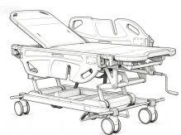 | 长1930×宽663×升降行程510～850（mm）±5mm | 24 | 台 | 1.尺寸：长1930×宽663×升降行程510～850（mm）±5mm；  2.主体结构：背部升降角度0～75°、安全工作载荷400KG；  3.产品组成：侧面：有两个冲压件并进行镀铬处理，上面有6个U型孔可以放置尿滴架挂钩、下部：有二段式托盘，托盘分为大小、深浅不同的两部分，设有6个漏水孔，托盘能承重10Kg；  4.附件：  4.1.背部升降系统：背部升降采用静音气弹簧控制；  4.2.高低调节：金属材质摇杆系统，具有过载保护功能；  4.3.床板：用PE料一次成形；  4.4.框架：采用钢制/部分铝制品制成；  4.5.护栏板： PP树脂成型两侧护栏板，高度300mm，可以水平固定，增加床体宽度，让输液者的手臂有舒适的放置处；并具有双安全锁进行锁定，防止误操作；  4.6.脚轮：中控锁双面防缠绕功能脚轮，内部钢支架，双轴承筒状结构，防撞防侧立效果强，四个直径150mm的脚轮，推车四角都有脚轮控制系统，一脚制动，四轮同时固定；  4.7.转运床垫：面料表面防水处理，易于清洗，四角装有拉链，外部面料可水洗；防静电3段式构造，可一人操作即可以平行对接和转运病人；  4.8.氧气瓶搁架：可放置最大7升的氧气瓶并且可以进行旋转，不用时可以收纳在床体下方，使用时可以旋转出来；  5.护栏板上设有角度显示；两侧护栏板中间有凹槽，防止导管滑落，方便输液引流；  6.护栏每一边都由五个压铸铝组装而成，由11个不锈钢铆钉铆接而成强度好，压铸铝表面有透明防氧化层。铝压铸一体成型护栏支架，强度高，人性化；  7.中控刹车连动杆采用一体化圆管成型；  8.独立的中心第五轮系统：推车的两侧都安装有控制踏杆，中心第五轮收起时即自由行进；未使用时，即不在直行状态（踏杆离地高度110mm），使用时向上抬起，可克服运送过程中的惯性作用力，有效地控制前进方向，使运送过程更加安全。第五轮有弹簧减震结构；  9.输液架收藏架，固定收藏输液架，用氩弧焊焊接，焊缝小，收藏架内有塑料套管防止输液架与收藏管碰撞。

上海市同仁医院武夷路院区家具公开招标项目

第六标包 排椅及沙发

招标需求

一、原则
1.投标人应具备国家或行业管理部门规定的，在本市实施本项目所需的资格（资质）和相关手续（如果有），由此引起的所有有关事宜及费用由投标人自行负责。
2.投标人对所提供的货物应当享有合法的所有权，没有侵犯任何第三方的知识产权、技术秘密等权利，而且不存在任何抵押、留置、查封等产权瑕疵。
3.投标人提供的货物应当是全新的、未使用过的，货物和相关服务应当符合招标文件的要求，并且其质量完全符合国家标准和招标需求。
4.投标人应如实准确地填写投标货物的规格型号、技术参数、品牌、产地等相关信息，因上述信息内容填写不完整、不准确，而导致投标文件被误读、漏读，由投标人自行负责，为此投标人需承担其投标文件在评标时被扣分甚至被认定为无效投标的风险。
5.若本项目涉及国家强制认证产品（3C认证产品等），则根据国家有关规定，投标人提供的产品必须满足强制认证要求。
6.招标人在技术需求和图纸或图片（如果有）中指出的工艺、材料和货物的标准以及参照的技术参数或型号仅起说明作用，并没有任何限制性和排他性，投标人在投标中可以选用其他替代标准、技术参数或型号，但这些替代要在不影响功能实现的前提下，并在可接受范围内接受偏离。
7.投标人在投标前应认真了解招标人的使用需求、使用条件（使用空间、能源条件等）和其他相关条件，一旦中标，应按照招标文件和合同规定的要求提供货物及相关服务。
8.投标人应根据本章节中详细技术规格要求，采用市场主流产品或按照要求提供定制产品参加竞标。

二、项目概况
1.交付日期：自合同签订之日起15个工作日内完成交付。

2.依据本项目的招标范围和内容，中标人以包工、包料、包质包量、包安全可靠的方式实施。
3.本项目不允许分包。
4.本项目合同的标的、价格、质量及验收标准、考核管理、履约期限等主要条款应当与招标文件和中标人投标文件的内容一致，并互相补充和解释。
5.本项目合同总价不变，招标人不会因人工费、物价、费率、汇率或其他因素（不可抗力除外）的变动而进行调整。
6.投标人在服务期内，根据招标人的实际采购量按实结算。
7.采购清单为招标人预计采购的品目，如采购过程中超出采购清单范围以外的，以双方协商价为准。
8.支付方式：合同签订后10日内支付合同总价的45%，余款于验收合格后一次性付清。
具体根据合同约定条款进行支付；采购合同应明确资金支付的方式、时间和条件，明确逾期支付资金的违约责任。如有冲突，以中华人民共和国国务院令第802号《保障中小企业款项支付条例》为准。
9.中标人因自身原因造成返工的工作量，招标人将不予计量和支付。
10.投标人资格要求（详见本项目招标公告）

三、参数标准要求
1、排椅：
符合GB/T 10357.3-2025 《家具力学性能试验 第3部分：椅凳类强度和耐久性》标准技术要求。
- 排椅海绵：
符合GB/T 35607-2024《绿色产品评价家具》的标准技术要求。
符合GB 17927-2024《家具阻燃性能安全技术规范》的标准技术要求
- 排椅皮革（PU）
符合 GB/T24128-2018《塑料—塑料防霉剂的防霉效果评估》
符合 GB/T 21196.2-2007《纺织品 马丁代尔法织物耐磨性的测定 第2部分:试样破损的测定》
- 排椅钢架：
符合GB/T3325-2024《金属家具通用技术条件》的标准技术要求。
- 沙发海绵
符合GB/T 10802-2023《通用软质聚氨酯泡沫塑料》的标准技术要求。
6、沙发皮革（真皮）：
符合GB 17927-2024《家具阻燃性能安全技术规范》的标准技术要求。
符合GB/T 16799-2018《家具用皮革》的标准技术要求。
符合QB/T 4199-2011《皮革 防霉性能测试方法》的标准技术要求。
7、沙发板材：
符合GB/T 11718-2021《中密度纤维板》的标准技术要求。
符合GB/T35601-2024《绿色产品评价 人造板和木制地板》的标准技术要求。
符合GB/T17657-2022《人造板及饰面人造板理化性能试验方法》的标准技术要求。
8、茶几木皮：
符合GB/T 13010-2020《木材工业用单板》的标准技术要求。
符合GB/T17657-2022《人造板及饰面人造板理化性能试验方法》的标准技术要求。
符合GB/T3324-2024《木家具通用技术条件》的标准技术要求。
9、茶几油漆：
符合GB/T 23990-2009《涂料涂料中苯、甲苯、乙苯和二甲苯含量的测定 气相色谱法》的标准技术要求。
符合GB/T 23991-2009《涂料中可溶性有害元素含量的测定》的标准技术要求。
符合HJ2537-2014《环境标志产品技术要求 水性涂料》的标准技术要求。
注：（1）各投标人应充分注意，凡涉及国家或行业管理部门颁发的相关规范、规程和标准，无论其是否在本招标文件中列明，中标人应无条件执行。标准、规范等不一致的，以要求高者为准。
（2）投标人提供的产品应能满足上述标准要求且提供满足上述标准的检测报告，出具检测报告的检测机构应获得市场监督管理部门的认可，具备相关标准的检测资质，否则评标委员会有权做出不利判定。
（3）受检单位要求：检测报告上的委托单位（受检单位）名称应与投标人、投标产品生产厂家或原材料的生产厂家一致。
（4）产品技术参数与检测报告要求不相符的，以检测报告要求为准。
四、供货期要求
1.本项目供货期包括设备供货、就位、安装调试直至交付使用的全部时间。
2．本项目的安装调试及试用期间的管理将纳入招标人的管理范围，在此过程中，中标人须服从招标人的时间和管理协调。
3. 质量标准与验收要求
3.1本项目验收将由招标人组织进行或委托第三方进行，质量标准和验收要求为按照招标文件相关条款规定一次验收合格。
3.2如验收未获通过，招标人有权要求更换或退货，并按照合同约定的条款对供应商作违约处理。
3.3项目履约验收工作由采购人按照相应方案组织实施。具体依据项目合同中的履约验收方案执行，合同中的履约验收方案将明确履约验收的主体、时间、方式、程序、内容和验收标准等事项。
4.供应商在投标文件中提供投标产品实样图册，中标后根据招标人的实际情况，做相应深化设计。
5.投标人需依据投标产品制作整体平面布置效果图，效果图视觉风格、空间布局应与医院整体环境及风格保持协调统一。
五、样品要求
1、样品清单
序号 | 名称 | 规格型号 | 单位 | 样品数量 | 技术参数
1 | 三人位排椅 | 1580Wmm*545Dmm*820Hmm | 组 | 1 | 详见后文技术参数
2、投标人在2026年8月19日（周三）14时00分至16时00分将样品提前送至上海市武夷路728号，投标文件提交截止时间后提交的样品将拒收，投标人提前递交样品的需提前联系招标方（联系人：高志军， 联系方式：18101975659 ）。
3、所有样品均需注明项目名称、包件名称、投标人名称及样品名称。
4、样品是评审的依据。招标人在实施过程中根据实际情况有权对样品的色样作调整，投标人在核算单价时，不受颜色影响。同时在评标过程中若对样品进行破坏性实验造成的物品损耗由投标人承担，招标方对投标人所递交的样品损坏等不负任何责任。
5、中标人的样品留存封样，未中标人应在接到招标方通知后三个工作日内按通知要求领回样品，未领回的，则由招标方代为处理。
6、中标人在投标阶段提供的样品将由招标人进行保管和封存，将作为履约验收的参考。
六、人员及设备配备要求
1.人员配备要求：供应商提供为本项目提供售后服务的专职服务人员名单。
2.设备要求：中标人在实施本项目时，自行准备车辆以及现场安装所需的工具。
3.安全文明作业要求和应急处置要求
中标人在执行本项目过程中，必须严格遵守上海市有关应急联动处置办法的规定（参见《上海市政府关于印发修订后的上海市突发事件应急联动处置办法的通知》沪府〔2015〕49号），做好突发事件的应急工作。按国家规定需持证上岗的工作人员，必须在投标文件中提供证书复印件。因管理不善而引起政府职能部门罚款和停工整改等，其相应发生的费用和损失将由中标人自行承担。中标人在执行本项目过程中，造成的各类安全或意外人身事故及连带责任由中标人自行承担，且招标人将保留暂缓支付款项的权利。
七、售后服务要求
1、投标人必须提供所投设备整体不少于5年的免费质保期，质保期内提供质量“三包”，并免费上门服务。提供定期上门巡检，发现问题及时解决。质保期外投标人须提供终身保养服务，继续提供设备使用的技术支持，包括故障排除及零备件的供应，应长期负责有偿优惠维修服务。
2、投标人应具有较完善的售后服务体系及场所，有售后服务专线，保证在接到故障报修电话后能及时上门解决问题。投标人必须提供全年5×8小时上门服务（所有部件上门更换），做到2小时内电话响应、4小时内到达现场、24小时内修复或提供备用设备。提供正常的技术、备品备件服务。
3、投标人必须在投标文件中对其售后故障解决方案、服务方案，包括售后服务网点详细介绍、响应到场修复时间、专线报修电话、投诉方式、售后服务人员组成情况、无法解决问题的应急措施等进行详细阐述。
4、操作培训要求
在设备进行安装或调试期间，中标人应负责对招标人的技术人员进行必要的培训，并提供培训资料。培训内容应包括如何对设备进行操作，以及简单故障的排除等。
八、其他要求

（一）投标报价依据
- 投标报价计算依据包括本项目的招标文件（包括提供的附件）、招标文件答疑或修改的补充文书、供货清单、项目现场条件等。
- 招标文件明确的项目范围、供货内容、供货期限、产品质量要求、验收要求与售后服务要求等。
- 供货清单说明
- 供货清单应与投标人须知、合同条件、项目质量标准和要求等文件结合起来理解或解释。
- 投标报价应包含货物成本、保险、运输费用、有关税费，以及安装、调试、售后服务等伴随服务费用。
- 投标报价不得超过公布的预算金额或最高限价，其中各包件均不得超过对应的预算金额或最高限价。
- 本项目只允许有一个报价，任何有选择的报价将不予接受。
- 投标人提供的服务应当符合国家和上海市有关法律、法规和标准规范，满足合同约定的服务内容和质量等要求。不得违反法规标准规定或合同约定，通过降低服务质量、减少服务内容等手段进行恶性低价竞争，扰乱正常市场秩序。
九、采购清单及技术参数
说明：投标人不得对表内产品数量进行缩减。本包件核心产品：候诊排椅
1、候诊排椅
武夷路院区公共区域排椅数量共计：859位。（供应商如中标将根据院方要求组合）
序号 | 名称 | 参考图片 | 规格型号 | 单位 | 数量 | 技术参数
1 | 候诊排椅 | 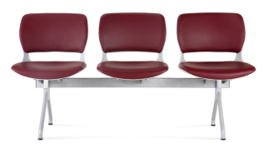 | 475Wmm*545Dmm*820Hmm | 位 | 859 | 1、椅座背：抗撞击、不开裂、耐高低温。  排椅要求：应满足上述参数标准要求  2、椅架：采用优质冷轧碳素钢板，折弯、冲孔、不开裂。  排椅钢架要求：应满足上述参数标准要求  3、V型椅脚、横梁折弯加工，具有承重性能。4、海绵：背坐采用高密度定型海绵，软硬适中，长期挤压不易塌陷变形；海绵通过阻燃检测，符合公共场所防火规范。  排椅海绵要求：应满足上述参数标准要求。  5、面料：标准配置PU皮料防污防霉耐磨  排椅皮革要求：应满足上述参数标准要求。  6、表面处理：椅架烤漆工艺，防锈、防刮、耐酸碱、长期室内使用不易褪色掉皮.  7、结构形式：V型落地支架，搭配防滑塑胶脚垫，防滑减震，杜绝地面刮花，同时防止椅子移位。  8、人体工学造型：靠背流线弧度贴合人体腰背，久坐不易疲劳。
2、沙发
序号 | 名称 | 参考图片 | 规格型号 | 单位 | 数量 | 技术参数
2 | 单人间  三人沙发 | 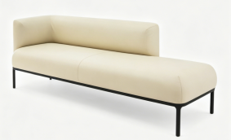 | W2000*D710*H700*  SH420 | 组 | 28 | - 框架：采用榉木纯实木框架，防蛀防虫，熏蒸处理，不易变形，具有中等抗弯曲强度及刚性，断裂强度高，具有抗蒸汽弯曲性能。  沙发板材要求：应满足上述参数标准要求。  2、海绵：采用高回弹泡棉  沙发海绵要求：应满足上述参数标准要求。  3、皮革（真皮）：游离甲醛均未检出；耐摩擦，阻燃性能阻燃Ⅱ级；  沙发皮革要求：应满足上述参数标准要求。
3 | 单人间  陪诊沙发 | 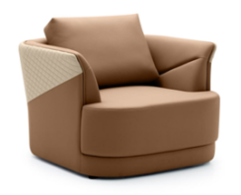 | 990*800*820 | 组 | 29 | - 框架：采用榉木纯实木框架，防蛀防虫，熏蒸处理，不易变形，断裂强度高，具有抗蒸汽弯曲性能。  沙发板材要求：应满足上述参数标准要求。  2、海绵：采用高回弹泡棉，拉伸强度，燃烧性能阻燃I级；甲醛释放量小于0.12mg/平方米。  沙发海绵要求：应满足上述参数标准要求。  3.皮革（真皮）：游离甲醛均未检出；耐摩擦；防霉抗菌；阻燃性能阻燃Ⅱ级；  沙发皮革要求：应满足上述参数标准要求。
4 | 单人间  陪诊茶几 | 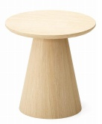 | 600*600H | 组 | 39 | - 圆形独脚椭圆型茶几  - 桌脚：锥台型木制下脚,表面油漆喷涂  3、台面:厚度19mm,台面主要基材使用E0级中纤板甲醛释放量≤0.025mg/m³，总挥发性有机化合物（TVOC）未检出。  - 木皮:天然木皮，甲醛释放量未检出。  茶几木皮要求：应满足上述参数标准要求。  5、油漆:采用水性环保油漆。  茶几油漆要求：应满足上述参数标准要求。

